Multiculturele samenleving

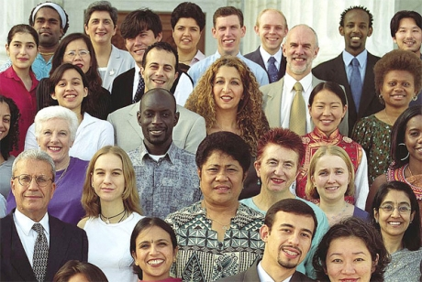

Hoofdstukken :
- Inleiding
- Gekozen plaatje
- Begrippen
- Nieuwkomers in Nederland
- Werkloosheid bij allochtonen
- Stelling mening
- Slot

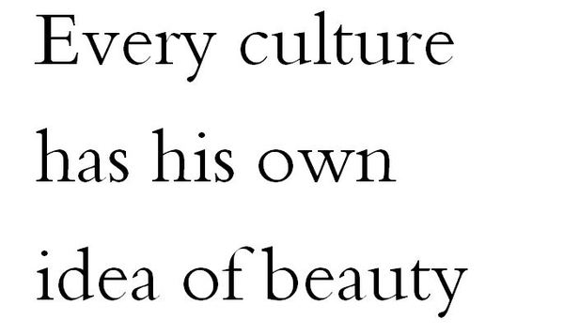

Inleiding

Multiculturele samenleving is dat in de samenleving groepen kan worden onderscheiden onder verschillende culturele kenmerken zoals;
godsdienst, taal, muziek, tradities, seksualiteit, eten, kleding.
Dus kortom het manier van leven en denken van verschillende groepen uit verschillende culturen.

Gekozen plaatje

Ik heb dit plaatje gekozen omdat je hier ook kunt zien dat allemaal verschillende mensen met een ander uiterlijk en cultuur samen zijn.
Je kunt het ook zien aan het verschil in huidskleur of aan het verschil van de uiterlijk. Daardoor heeft het heeft ook met de multiculturele samenleving te maken. 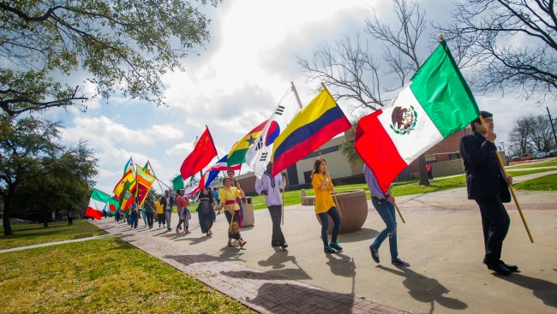

Begrippen

Normen: Opvattingen over hoe mensen zich in een situatie wel of niet dienen te gedragen.

Waarden: Waarden zijn opvattingen over wat wenselijk is.

Cultuur: Manier van leven en denken

Emigrant: Iemand die uit zijn eigen land verhuist naar een andere land door bepaalde redenen.

Immigrant: Iemand die als buitenlander in een bepaald land komt wonen. Als ze langer dan 1 jaar blijven wonen in een land dan zijn ze immigranten.

Allochtoon: Iemand die in het buitenland is geboren of waarvan een of beide ouders dat ook zijn.

Autochtoon: Iemand die in Nederland is geboren en waarvan beide ouders dat ook zijn.

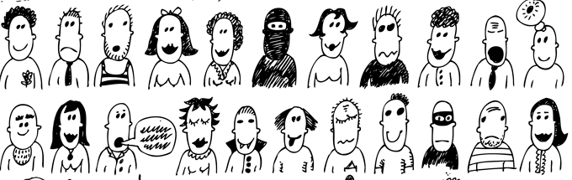
Nieuwkomers in Nederland

De 5 grootste groepen nieuwkomers die naar Nederland zijn toegekomen zijn de Turken, Surinamers, Marokkanen, en Antillianen en Arubanen.

Turken waarom, wanneer en aantal ?
Tussen 1960 en 1973 kwamen 65.000 Turkse migranten naar Nederland omdat er slechte politieke en economische omstandigheden waren in Turkije.
Op dit moment : 397.000 Turken in Nederland

Surinamers waarom, wanneer en aantal ?
Ze kwamen naar Nederland rond de jaren 75 omdat ze weinig vertrouwen hadden in de Surinaamse economie, Ze waren bang voor de spanningen tussen de verschillende Surinaamse bevolkingsgroepen de Creolen en Hindoes.
Op dit moment : 349.000 Surinamers in Nederland

Marokkanen waarom, wanneer en aantal ?
In de jaren 60 en 70 kwamen er 40.000 Marokkanen naar Nederland. Omdat er een koloniale overheersing plaatsvond in Marokko door Spanje en Frankrijk
Op dit moment : 386.000 Marokkanen in Nederland

Antilianen en Arubanen waarom, wanneer en aantal ?
In de 20ste eeuw vertrokken studenten naar Nederland, in 1955 waren er in totaal ongeveer 400 antilianen voor hun opleiding in Nederland. Op einde van 2009 waren er in totaal 80.703 Antilianen en Arubanen. Ze kwamen hierheen omdat er veel werkloosheid was in Curacao.
Op dit moment : 151.000 Antilianen en Arubanen in Nederland

Werkloosheid bij allochtonen

Cultuurverschillen zorgen ervoor dat allochtonen moeilijker werk vinden dan autochtonen. de moslimachtergrond heeft er best veel invloed op.

De geboorte van een eerste kind is vooral bij Turkse en Marokkaanse vrouwen reden om met werken te stoppen omdat het anders zwaar wordt voor hun.

Het gemiddelde onderwijsniveau van allochtonen ligt lager dan autochtonen. Bij Turken en Marokkanen is het niveau gemiddeld lager dan bij allochtonen van andere afkomst. Dit komt meestal ook door taalproblemen.

Werkloosheid komt bij allochtonen het meest ook voor omdat er gediscrimineerd wordt. Vb : ze worden niet aangenomen bij een bepaalde werk omdat ze moslim zijn.

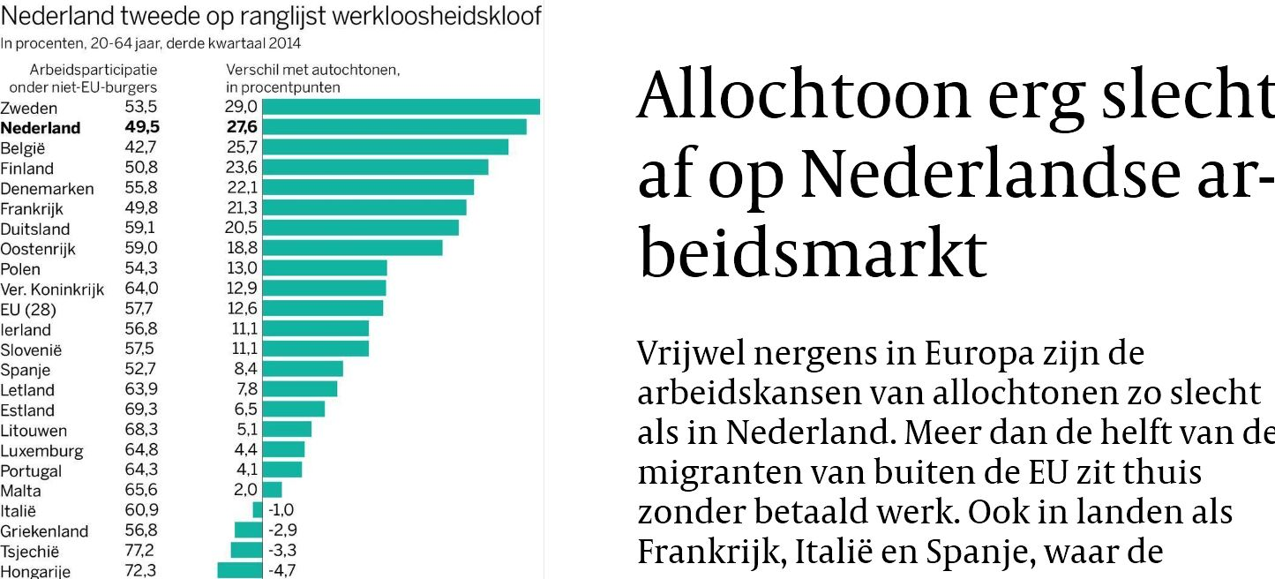
Stelling mening

Stelling: ‘’In een multiculturele samenleving moeten autochtonen zich aanpassen.’’

Ik vind dat niemand zich moet aanpassen voor elkaar, maar een autochtoon moeten wel openstaan voor andere culturen en die ook respecteren. En niet discrimineren. Het zou anders nooit goed gaan tussen autochtonen en allochtonen. Dus ik vind dat ze zich niet moeten aanpassen, maar wel elkaar respecteren en niet buitensluiten.

Vb: Als een allochtoon belt om te vragen of er werk mogelijk is en als ze het dan gaan afwijzen omdat die persoon van een andere cultuur is. Maar als een autochtoon belt en vraagt of er werk mogelijk is, dat ze het goed gaan keuren omdat die persoon een Nederlandse is. (er is onderzoek gedaan op dit).

- Dit vind ik niet kunnen omdat dit pure discriminatie is.
- Dit vind ik niet kunnen omdat het respectloos tegenover een andere cultuur is.
- Dit vind ik niet kunnen omdat het tegen de wet is.

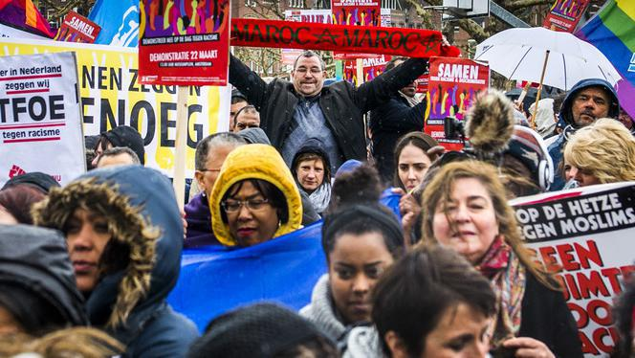
Slot

Wat heb ik geleerd ?

Ik heb veel geleerd over de multiculturele samenleving, over wat het allemaal inhoud.

Over wanneer de groepen naar Nederland kwamen en door wat. Over de werkloosheid en de redenen daarvan.

Ik heb ook veel nieuwe begrippen geleerd waarvan ik wel wist wat het is maar wat ik nog niet helemaal begreep. Ik vond het filmpje ook best informatief en leerzaam.

Het was heel leuk en leerzaam om dit verslag te maken.
